江西农业大学研究生导师信息表

学科专业：植物学 所在学院：林学院/园林与艺术学院
姓 名 | 张文根 |  | 性 别 | 男 |  | 职称 |  |  | 副教授 | 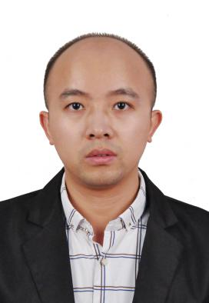
最后学位/毕业院校 |  | 理学博士/中国科学院植物研究所
导师类别 | 硕士生导师 |  |  |  | 是否为兼职导师 |  |  | 否
工作单位 | 林学院/园林与艺术学院 |  |  |  | E-mail |  | wgzhang@jxau.edu.cn
主要研究方向 | 植物系统分类、进化发育、资源与利用
参加何学术团体、任何职务 | 中国林学会会员、江西省植物学会会员
个人简历 | 2020.01至今 江西农业大学林学院/园林与艺术学院，副教授  2014.01至2019.12 江西农业大学林学院/园林与艺术学院，讲师  2009.09至2014.01 中国科学院植物研究所，理学博士  2005.09至2008.01 南昌大学食品与生命科学学院，理学硕士  2001.09至2005.07 湖南农业大学理学院，理学学士
科研情况 | 主要从事植物系统分类、进化发育、资源与利用等方面的研究。利用系统发育分析、基因组学和形态测量学等研究方法和手段，探讨植物疑难类群的系统发育关系和进化式样。目前主要关注竹子的系统分类以及重要经济竹种的资源利用等问题。  主持完成和承担国家自然科学基金项目3项，国家“十二五”科技支撑计划子课题1项，省林业厅科技推广重点项目1项；作为骨干成员参与国家和省部级基金项目6项。入选2019年江西农业大学“未来之星”。  已在PNAS、Nature Plants、Plant Physiology、New Phytologist、Phytotaxa、和Phytokeys 等刊物上发表文章22篇。
对学生  的要求 | 勤奋、踏实、肯钻研，勇于创新，敢于创造。
备 注

